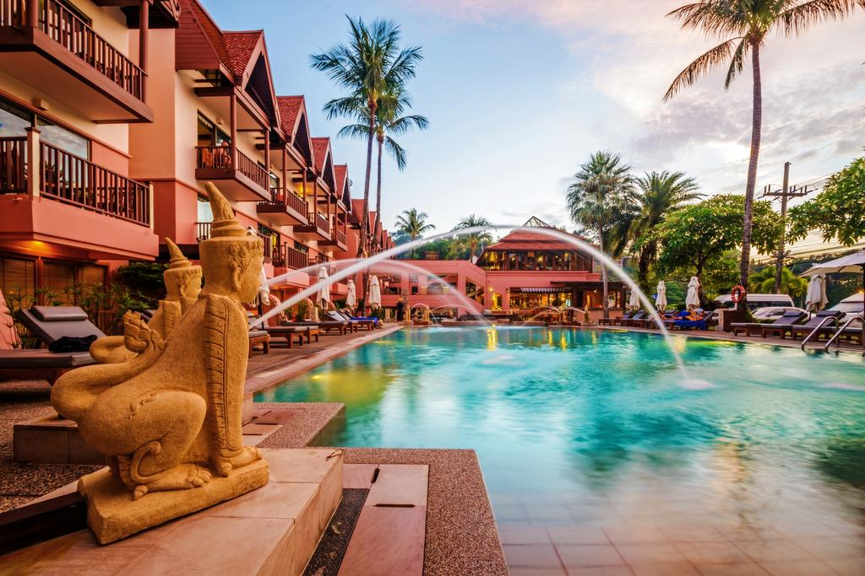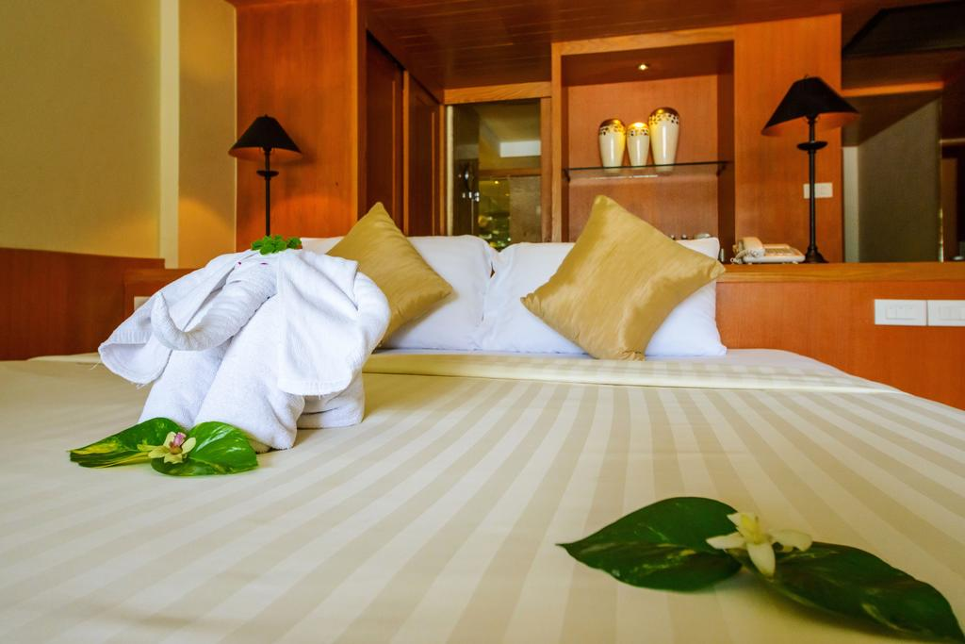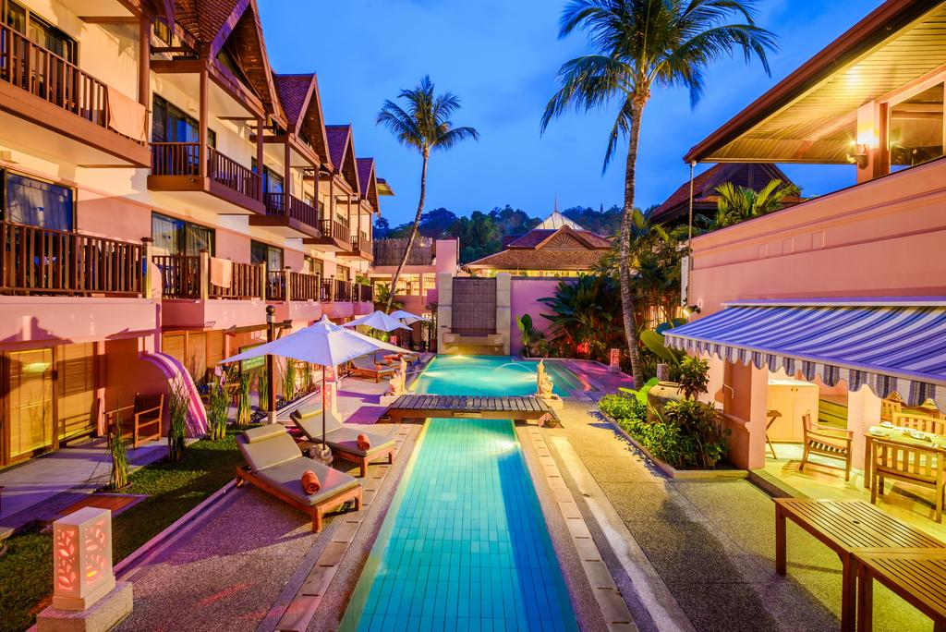

SEAVIEW PATONG 3* - PATONG

TRANSPORT AVION - PLECARI DIN BUCURESTI

Localizare: Hotelul este amplasat in imediata apropiere a plajei Patong la numai 1 minut de mers pe jos de la hotel, la aproximativ 5 minute de centrul orasului iar orasul principal Phuket este la 25 de minute de mers cu masina. Seaview Patong Hotel este localizat la cativa pasi de magazine si de viata de noapte.

Facilitati hotel: Hotelul Seaview ofera 2 piscine in aer liber si baruri pe malul marii, camere cu vedere la mare sau piscine, un centrul spa pentru renumitele masaje de relaxare sau exercitii fizice la centrul de fitness al hotelului, o sala de lectura pentru momentele de liniste, magazinul de suveniruri de unde se pot cumpara cadouri, restaurantul cu vedere la mare unde turistii se pot bucura de mese copioase si deliciase cu preparate culinare asiatice si europene.

Facilitati camere: fiecare camera detine un minibar, dus, seif, TV cu canale internationale, telefon, aer conditionat, uscator de par, halat de baie, zona de relaxare, articole de toaleta, papuci de casa, canale prin satelit, canale prin cablu, serviciu de trezire, vedere la piscina, prosoape de piscina, etc.
Site oficial: http://www.seaviewphuket.com/

Orar de zbor:

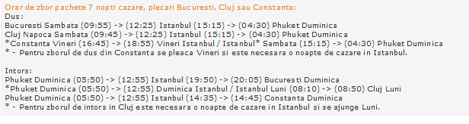
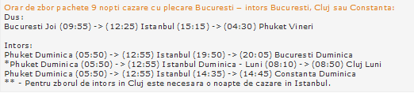
9 nopti: conditia sa plece din Bucuresti

